**Sprint 4 daily standups**

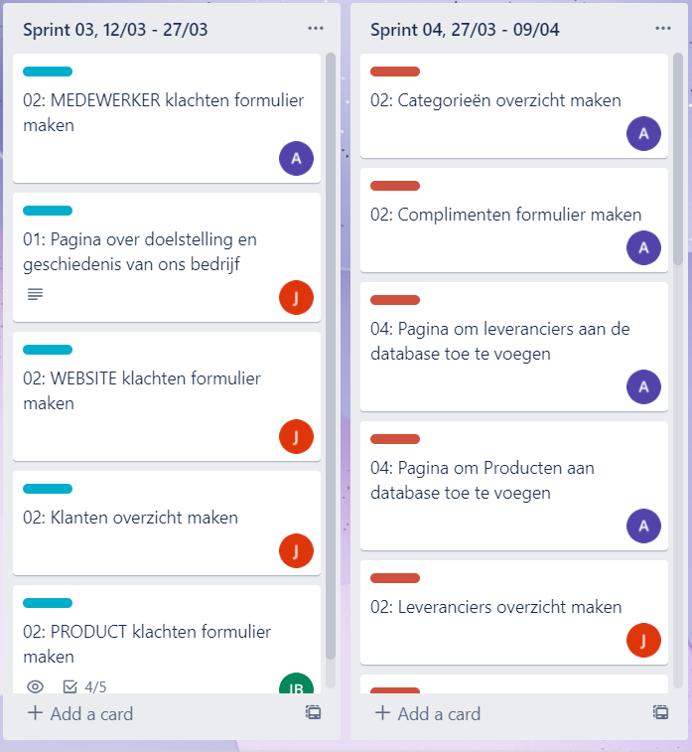**Start sprint 4: Trello board**

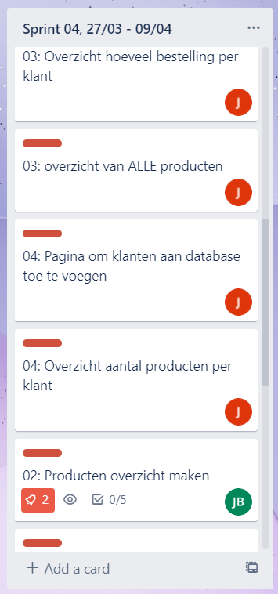

**Sprint 4 week 1 27/03 daily standup:**

**Aanwezigen:** Amin, Dylan en Jack

**Afwezigen:** niemand

**Afgelopen dagen aan gewerkt:**

Amin:

* Klacht over medewerker formulier en actionpage afgemaakt

Dylan:

* Retour policy bezig met maken van div buttons

Jack:

* Database + template gemaakt en doorgestuurd naar teamgenoten
* Product klachten formulier bijna klaar
* Action product klachten formulier bijna klaar

**Komende dagen aan werken:**

Amin:

* Categorieën overzicht maken.

Dylan:

* Retour policy div buttons afmaken
* Klacht over website formulier maken

Jack:

* Product klachten formulier afmaken
* Action page product klacht formulier afmaken

**Potentiële obstakels:**

Amin:

* Niks

Dylan:

* Retour policy page bugs nog moeten fixen.

Jack:

* Niks.